- Ir em Menu – Relatórios - Etiquetas
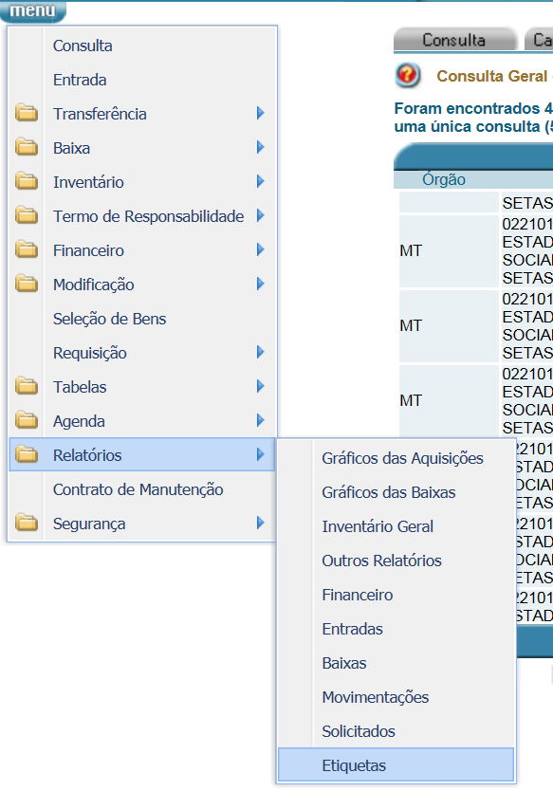

2 – Inserir a UG, digitar o Nº Patrimonial. E se for gerar um relatório, clicar em relatórios.
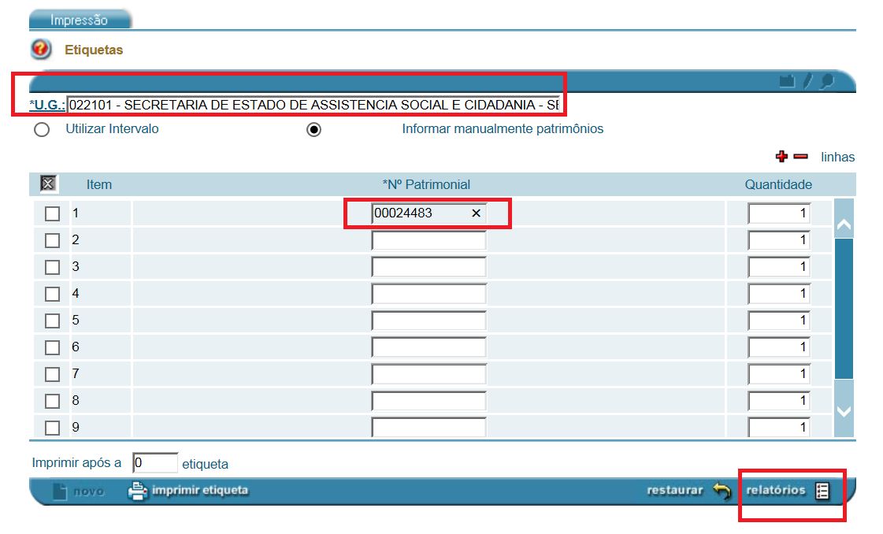

3 – Clicar no quadrinho conforme abaixo. Depois clicar em gerar.
